Úkoly pro 4. třídu 22. – 26.3. 2021
VLASTIVĚDA
Pondělí 22.3. 2021
Stále pokračujeme v učivu o historii naší země. Na počátku si zopakujeme podle modrých otázek 1 – 4 z učebnice na straně 47.
UČ str.47 , přečteme, odpovíme na modré otázky 1 – 4.
Ocitáme se na konci 14. století.
Zápis si opíšeme do sešitu.
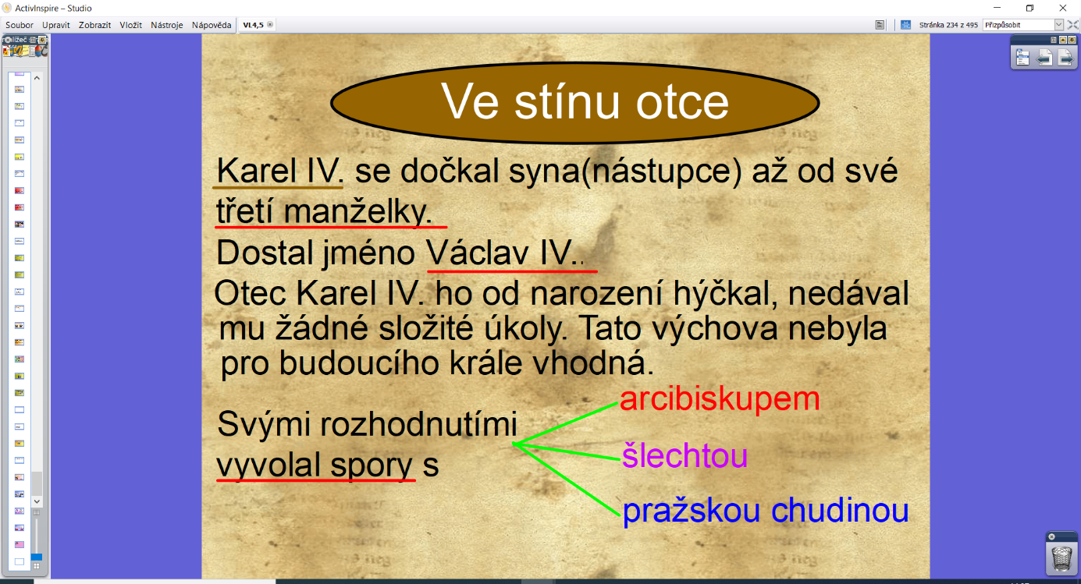

Pouze si prohlédni, vylušti ,křížovku do sešitu rýsovat nemusíš . Pouze do zápisu doplň slovo z tajenky.

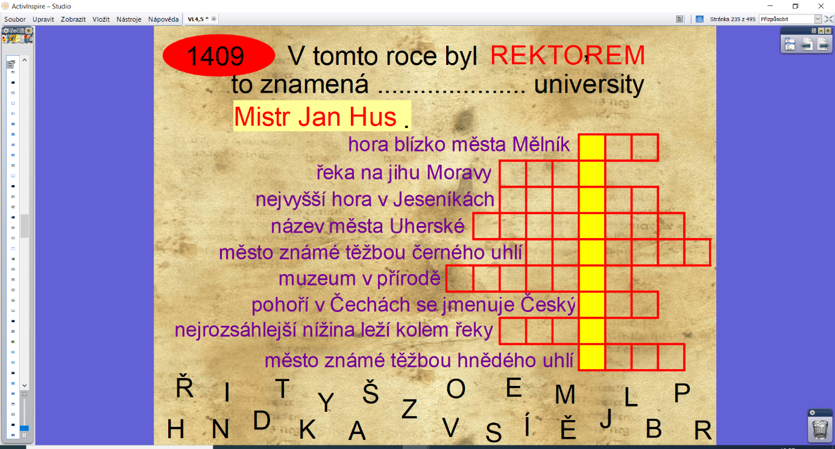

Středa 24.3.2021

Máš opět připravený zajímavý úkol pro šikovné děti - můžeš získat jedničku. Místo šipek doplň správná jména z nabídky a napiš tyto tři jména do šešitu.

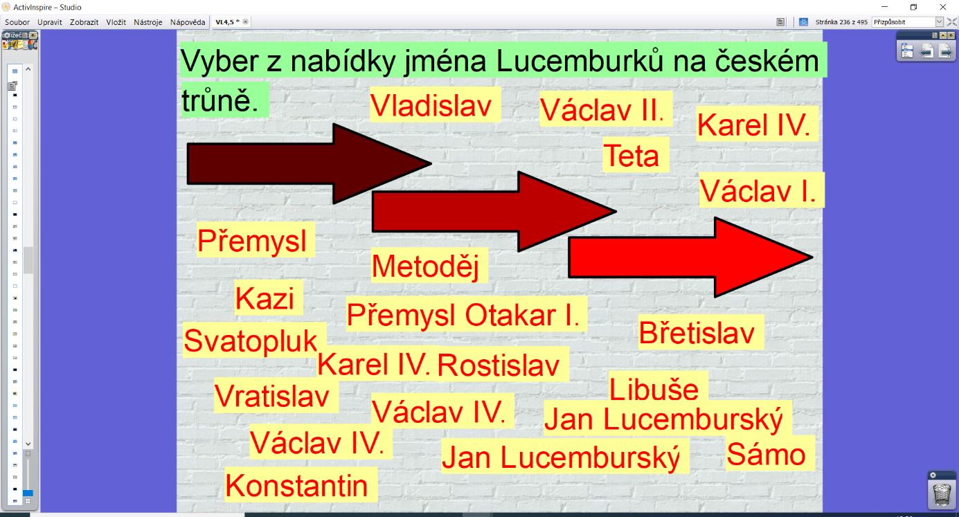
Opakování učiva o Karlu IV. – nauč se správně odpovídat na tyto otázky
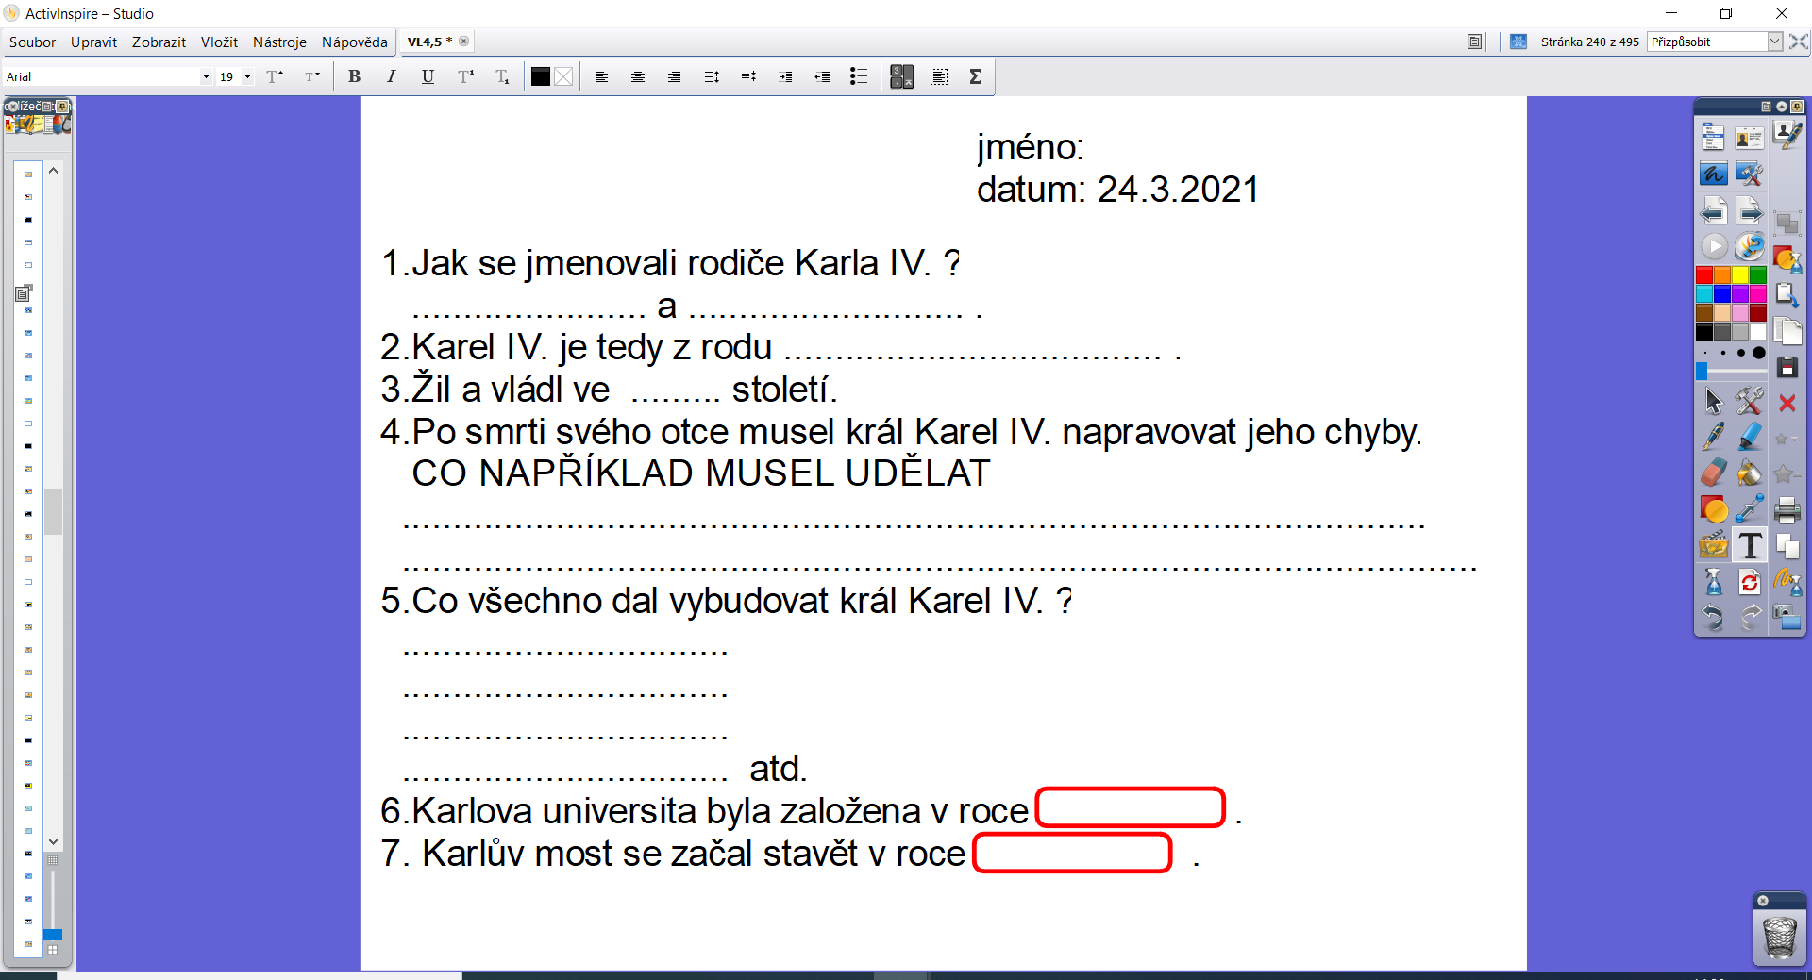

Pro doplnění učiva se opět můžeš podívat na jeden z dílů o historii naší vlasti na ČTedu.

Václav IV. - ČT edu - Česká televize (ceskatelevize.cz)

